Всемирный день отказа от курения

В ходе реализации мероприятий конкурса городов России «Дети разные важны 2015» 31 мая - 1 июня 2015 года на территории ЗАТО Северск прошли городские акции, посвященные Всемирному дню отказа от курения.
Цель акций: профилактика табакокурения среди подростков и молодежи, пропаганда здорового образа жизни и популяризация физкультуры и спорта.  Кругосветка «Вместе для детей» для учащихся, отдыхающих в оздоровительных лагерях дневного пребывания МОУ, состоялась на двух площадках города – МАУ «Северский природный парк» и «Театральная площадь». Программа акции была подготовлена и проведена вожатским коллективом «Импульс» и Волонтерским центром ЗАТО Северск. | 
 | Рис. 1 Профилактический марш
Профилактический марш участников акции «Брось курить!» объединил более 400 школьников, активистов, студентов и спортсменов. Во время марша участники колонны провели акцию «Меняем сигарету на конфету!», а также раздавали прохожим информационные материалы (буклеты, календари) о вреде курения.

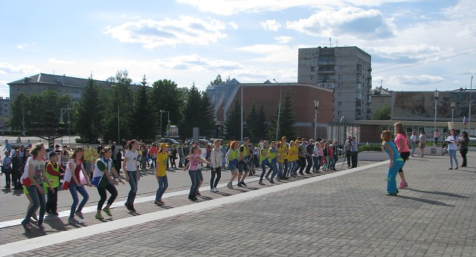 | 
Рис. 2 Флеш-моб на театральной  площади | Рис. 3 Выступления активистов

По прибытии колонны участников марша на «Театральную площадь» инструкторы фитнес-клуба «Фламинго» провели для всех участников зажигательный и энергичный флешмоб, также выступили и показали свое мастерство общественное движение Street Workout и активисты ЮВК «Импульс», для команд-участников были проведены увлекательные конкурсы, конкурсы кричалок-лозунгов, конкурс плакатов.

